PRODUCT DESIGN PRINCIPLES
CourseCore
刷题与知识库完整设计理念
从题目工具到持续提升的学习系统
核心命题 不把 CourseCore 做成题目展示工具，而是做成一个能帮助用户持续提高的学习闭环。

文档属性 | 内容
版本 | V1.0
日期 | 2026 年 8 月 4 日
适用范围 | 刷题首页、试卷流程、成绩总结、错题库、知识库、社区内容
设计基线 | 深色界面、绿色主行动色、12 栏栅格、任务驱动的信息架构

文档使用方式
本文件用于产品、设计和开发共同评审。它解释“为什么这样设计”，同时把理念落到页面结构、功能取舍和验收标准上。

一、设计总纲：围绕持续提升，而不是围绕功能堆叠
CourseCore 已经具备刷题、试卷、错题、收藏、知识库和社区等功能。下一阶段的重点不是继续增加入口，而是把这些入口组织成用户能理解、能完成、能复习的学习路径。
设计判断 用户并不缺少“更多内容”，用户缺少的是：针对自己的问题，下一步最值得做什么。

因此，所有页面都遵循“状态 → 诊断 → 行动”的基本结构：先告诉用户当前状态，再解释问题来源，最后给出明确行动。

二、用户模型：同一个人，在不同阶段有不同任务
学习阶段 | 用户问题 | 界面应提供
开始前 | 我今天应该做什么？ | 继续上次练习、今日目标、预计时长
刷题中 | 这道题怎么判断？我能否快速继续？ | 清晰题干、即时反馈、标记、跳过、解析
完成后 | 我为什么错？哪里最需要补？ | 成绩诊断、错误原因、薄弱知识点
复习时 | 怎样避免再次出错？ | 知识点、相似题、复习间隔、掌握度

这也是为什么首页主入口应从“添加试卷”改为“继续上次练习”：它更贴近用户当前任务，也更容易形成连续学习。

三、五条核心设计理念

1. 以用户任务为中心，而不是以功能为中心
产品导航可以按模块组织，但首屏内容应按任务组织。用户需要的是“继续学习、今日复习、解决薄弱点”，而不是先理解系统拥有多少模块。
- 刷题首页优先展示继续练习和今日任务。
- 排行榜、添加试卷等功能降为次级入口。
- 每个页面最多保留一个主要行动按钮。

2. 让数据最终转化为行动
正确率本身不是结论。70% 只说明结果，只有在它被解释为“极限与连续掌握度 42%，建议复习 6 道错题”时，数据才真正帮助用户。
- 总结页必须同时展示表现、问题和下一步。
- 知识点分析优先使用可比较的进度条、排序和趋势。
- 每一个重要数据旁边尽量提供对应动作。

3. 建立刷题、错题和知识库的闭环
错题不是终点，知识库也不是内容仓库。两者必须通过知识点和相似题连接起来，形成重复验证的学习循环。
触发场景 | 系统动作 | 用户收益
答题错误 | 记录错误原因和关联知识点 | 知道问题属于哪里
打开错题 | 提供知识点、解析和相似题 | 知道为什么错、怎么练
完成复习 | 更新掌握度和下次复习时间 | 知道是否真正掌握

4. 用可比较的信息替代装饰性信息
雷达图适合表达形状，但不适合支撑复习决策。用户通常需要比较“哪个知识点最低、错了多少次、多久没复习”，因此应以进度条、排序、趋势和动作按钮为主，雷达图作为辅助。
- 掌握度：进度条 + 百分比。
- 问题严重程度：错题数 + 最近错误时间。
- 学习变化：较上次提升或下降。
- 下一步：直接提供复习、巩固或练习相似题。

5. 用设计系统减少随意感
当前视觉风格已经有深色背景和绿色操作色的识别基础。改版不需要推翻，而是通过栅格、间距、组件和状态规范，让所有页面看起来属于同一个产品。
设计对象 | 建议规则
栅格 | 桌面端采用 12 栏布局，内容最大宽度 1200–1360px
间距 | 以 8px 为基础单位，页面常用 16 / 24 / 32px
主色 | 绿色只用于主要行动、进度和成功状态
状态 | 颜色配合文字或图标，不单独依赖颜色
卡片 | 统一标题、数据、操作三段式结构，减少孤立装饰卡片
公式 | 所有题干、选项和解析使用统一数学排版

四、信息架构：把模块组织成学习路径
建议保留刷题、知识库和社区的模块边界，但在任务层面打通它们。用户可以从任意入口进入同一条学习闭环。
模块 | 核心任务 | 关键入口
今日学习 | 知道今天该做什么 | 继续上次练习、今日目标、待复习
刷题 | 完成题目并获得反馈 | 按试卷、按题型、按知识点
总结 | 理解成绩和问题 | 成绩、错误原因、薄弱点、下一步
知识库 | 补足概念并建立记忆 | 知识点、错题、收藏、复习计划
社区 | 获取他人的方法和经验 | 文章、讨论、收藏到知识库

闭环 做题 → 发现错误 → 定位知识点 → 查看解析 → 练习相似题 → 再次验证掌握度。

五、页面设计理念落地

5.1 刷题首页：先解决“现在做什么”
刷题首页不应该首先展示排行榜和添加试卷，而应该先展示个人学习任务。主卡片应包括试卷名称、当前进度、预计剩余时间、薄弱章节和继续刷题按钮。
- 首屏主卡片：继续上次练习。
- 首屏次卡片：今日待复习和即将遗忘的知识点。
- 第二层：薄弱知识点和最近成绩趋势。
- 第三层：我的试卷、按题型练习和自定义组卷。

5.2 刷题总结页：从“报告成绩”到“指导下一次”
总结页的价值不在于占满空间，而在于让用户快速理解差距和行动。建议采用四层结构：本次表现、问题诊断、错题清单、推荐下一步。
层级 | 展示内容 | 设计目的
表现 | 得分、答题情况、用时、较上次变化 | 建立结果认知
诊断 | 知识点、错误原因、题型、用时异常 | 解释结果来源
错题 | 题号、章节、错误原因、复习状态 | 定位具体问题
行动 | 立即复习、查看知识点、练相似题 | 推动下一步学习

5.3 知识库：从“内容存放”到“复习控制台”
知识库首页要让用户快速知道哪些内容等待处理、哪些知识点正在遗忘、哪一部分掌握度最低。知识点列表使用可排序进度表，比单独使用雷达图更适合复习决策。
- 今日待复习题数。
- 即将遗忘的知识点。
- 当前最薄弱的三个章节。
- 最近掌握度变化。
- 统一搜索知识点、错题和文章。

5.4 错题复习：回答“为什么错”
错题复习页需要明确区分用户答案和正确答案，并把错误原因、核心解析、关联知识点和相似题放在同一页，避免用户在多个页面之间跳转。
信息 | 推荐表达
答案 | 你的答案：B / 正确答案：A
错误原因 | 概念不清、计算错误、审题错误、方法不熟、时间不足
解析 | 先给一句结论，再展开步骤和公式
关联内容 | 关联知识点、相似题、复习计划
完成状态 | 标记为已掌握，并记录下一次复习时间

六、视觉语言与情绪设计
深色主题适合长时间学习场景，但必须避免低对比度和过度沉重。绿色的作用不是装饰，而是告诉用户“这里可以继续、这里已经掌握、这里是下一步”。
视觉元素 | 心理作用 | 使用边界
深色背景 | 降低视觉噪音，突出内容 | 保证次要文字对比度
绿色主色 | 传达进展、成功和可继续 | 不要把所有按钮都染成绿色
紫色辅助色 | 区分筛选、题型和辅助状态 | 不与成功状态混用
红色错误色 | 提醒用户存在需要处理的问题 | 同时配合文字，避免只依赖颜色
适度圆角 | 降低工具感，提升亲和力 | 统一圆角等级，减少每块都像卡片

情绪目标 用户完成一次练习后，即使成绩不理想，也应该觉得问题是清楚的、可拆解的、下一步可执行的。

七、功能取舍：丰富，但不让用户迷路
功能丰富不等于入口越多越好。新功能应该被放在用户需要它的时刻，而不是全部堆在首页。
优先级 | 能力 | 原因
P0 | 公式渲染、首页主任务、总结行动区、错题答案结构 | 直接影响学习效率和可信度
P1 | 错题—知识点双向关联、相似题、遗忘风险、复习计划 | 建立学习闭环
P2 | AI 解析、专项练习、社区收藏、成就体系 | 增强差异化和长期留存

排行榜和游戏化功能可以保留，但应作为辅助激励，不应取代用户自己的目标和进步。

八、用户中心原则：少打断，多反馈

学习开始前
- 提供继续上次学习、今日目标和预计时长。
- 默认推荐当前最值得做的内容，同时允许用户自定义。

学习进行中
- 自动保存题目进度，允许跳过和返回。
- 解析、知识点和标记操作尽量不离开当前页面。
- 使用文字、图标和状态标签共同表达结果。

学习完成后
- 展示成绩变化，而不是只展示绝对分数。
- 告诉用户最薄弱的三个知识点。
- 给出明确、可执行的下一步学习动作。

九、验收标准
设计理念最终需要落实为可检查的产品行为，建议使用以下标准验收：
- 用户进入刷题首页后，3 秒内能找到继续学习入口。
- 用户完成试卷后，首屏可以看到成绩、问题诊断和下一步动作。
- 任意一道错题都能跳转到对应知识点。
- 任意一个知识点都能看到关联错题和相似题。
- 公式、题干、选项和解析在所有页面均能正确排版。
- 状态不单独依赖颜色表达，同时有文字或图标说明。
- 页面在 1280px 以上桌面宽度下保持稳定栅格和合理密度。
- 新增功能不会抢占用户主任务的视觉优先级。

十、实施建议
推荐按“先修体验底座，再打通学习闭环，最后增加差异化能力”的顺序实施。
- 第一阶段：修复数学公式、状态逻辑、选项布局和大面积空白。
- 第二阶段：重做刷题首页和总结页的信息层级。
- 第三阶段：打通错题与知识点的关联，增加相似题和复习计划。
- 第四阶段：完善收藏、社区、AI 解析和激励体系。
最终目标 让用户在每个页面都清楚地知道：我现在在哪里、我的问题是什么、下一步该做什么。

附录：视觉方向参考
以下视觉参考保留 CourseCore 当前的深色背景与绿色行动色，同时强调首屏任务、知识点进度和学习趋势。它用于说明视觉气质，不替代页面结构和交互规范。
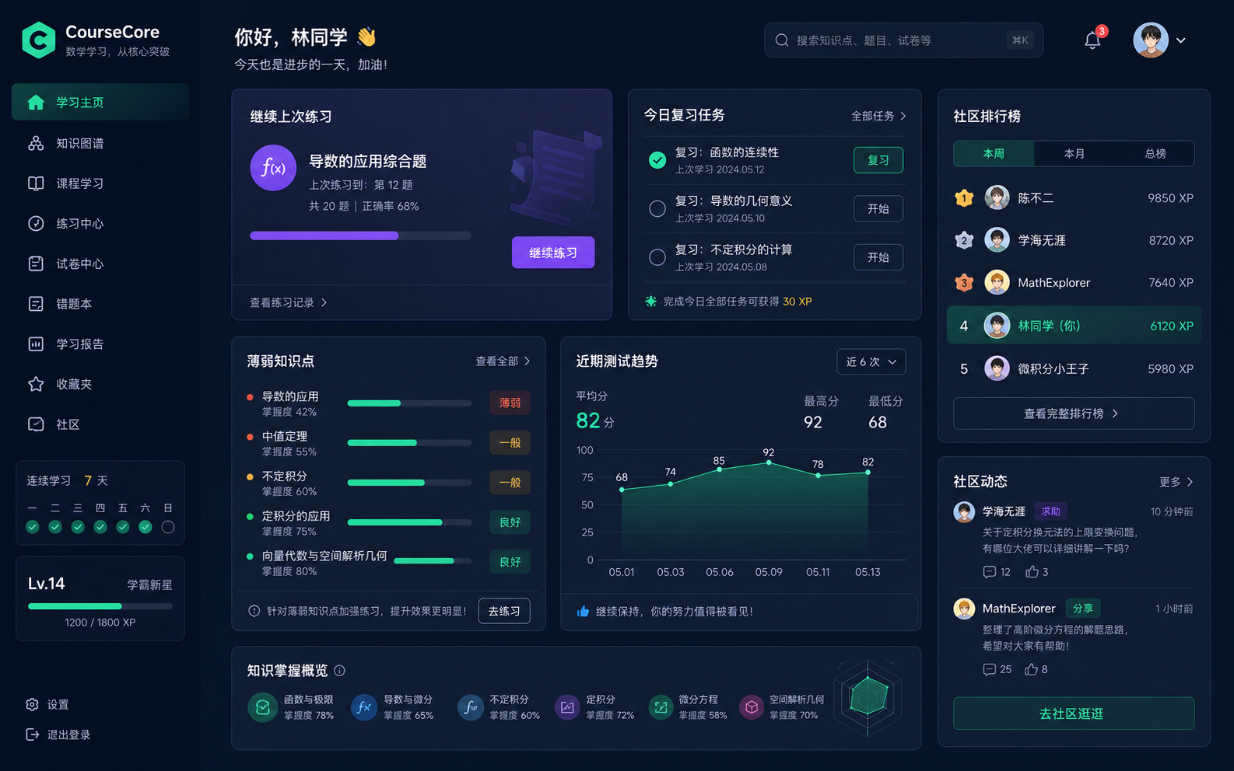
图 1 CourseCore 刷题首页视觉方向参考

